LISTADO PROMEDIO PLANTILLA
Empresa: 00417 - MATADEROS INSULARES
DE GRAN CANARIA SL
Periodo de Listado: 01/01/2021 - 31/12/2021
Fecha de Listado: 08/02/2022
Convenio: 000055 - MATADEROS INSULARES /
Categoría : 001 - TIT.SUPERI
 |  | Sexo : Hombre
 |  | Descripción | Fijos |  | Eventuales Total
 |  | Trabajadores en Alta al Inicio |  |  | 0 0 |  |  | 0
 |  | Altas durante el periodo  Bajas durante el periodo  Trabajadores en Alta al Final  Plantilla media discapacitados >o=33%  Plantilla media Total |  |  | 0 1  0 0  0 1  0 0  0 0.833 |  |  | 1  0  1  0  0.833
Convenio: 000055 - MATADEROS INSULARES /
Categoría : 003 - JEF.ADTVO
 |  | Sexo : Mujer
 |  | Descripción | Fijos |  | Eventuales Total
 |  | Trabajadores en Alta al Inicio |  |  | 1 0 |  |  | 1
 |  | Altas durante el periodo  Bajas durante el periodo  Trabajadores en Alta al Final  Plantilla media discapacitados >o=33%  Plantilla media Total |  |  | 0 0  - 0  - 0  - 0  - 0 |  |  | 0  0  1  0  1
Convenio: 000055 - MATADEROS INSULARES /
Categoría : 005 - OFC 2 ADTV
 |  | Sexo : Mujer
 |  | Descripción | Fijos |  | Eventuales Total
 |  | Trabajadores en Alta al Inicio |  |  | 3 0 |  |  | 3
 |  | Altas durante el periodo  Bajas durante el periodo  Trabajadores en Alta al Final  Plantilla media discapacitados >o=33%  Plantilla media Total |  |  | 0 0  0 0  3 0  0 0  3 0 |  |  | 0  0  3  0  3
Convenio: 000055 - MATADEROS INSULARES /
Categoría : 008 - ENCARGADO
 |  | Sexo : Hombre
 |  | Descripción | Fijos |  | Eventuales Total
 |  | Trabajadores en Alta al Inicio |  |  | 1 0 |  |  | 1
 |  | Altas durante el periodo  Bajas durante el periodo  Trabajadores en Alta al Final  Plantilla media discapacitados >o=33%  Plantilla media Total |  |  | 0 0  - 0  - 0  - 0  - 0 |  |  | 0  0  1  0  1
Convenio: 000055 - MATADEROS INSULARES /
Categoría : 010 - OFC 1 OBRE
 |  | Sexo : Hombre
 |  | Descripción | Fijos |  | Eventuales Total
 |  | Trabajadores en Alta al Inicio |  |  | 17 0 |  |  | 17
 |  | Altas durante el periodo |  |  | 1 0 |  |  | 1

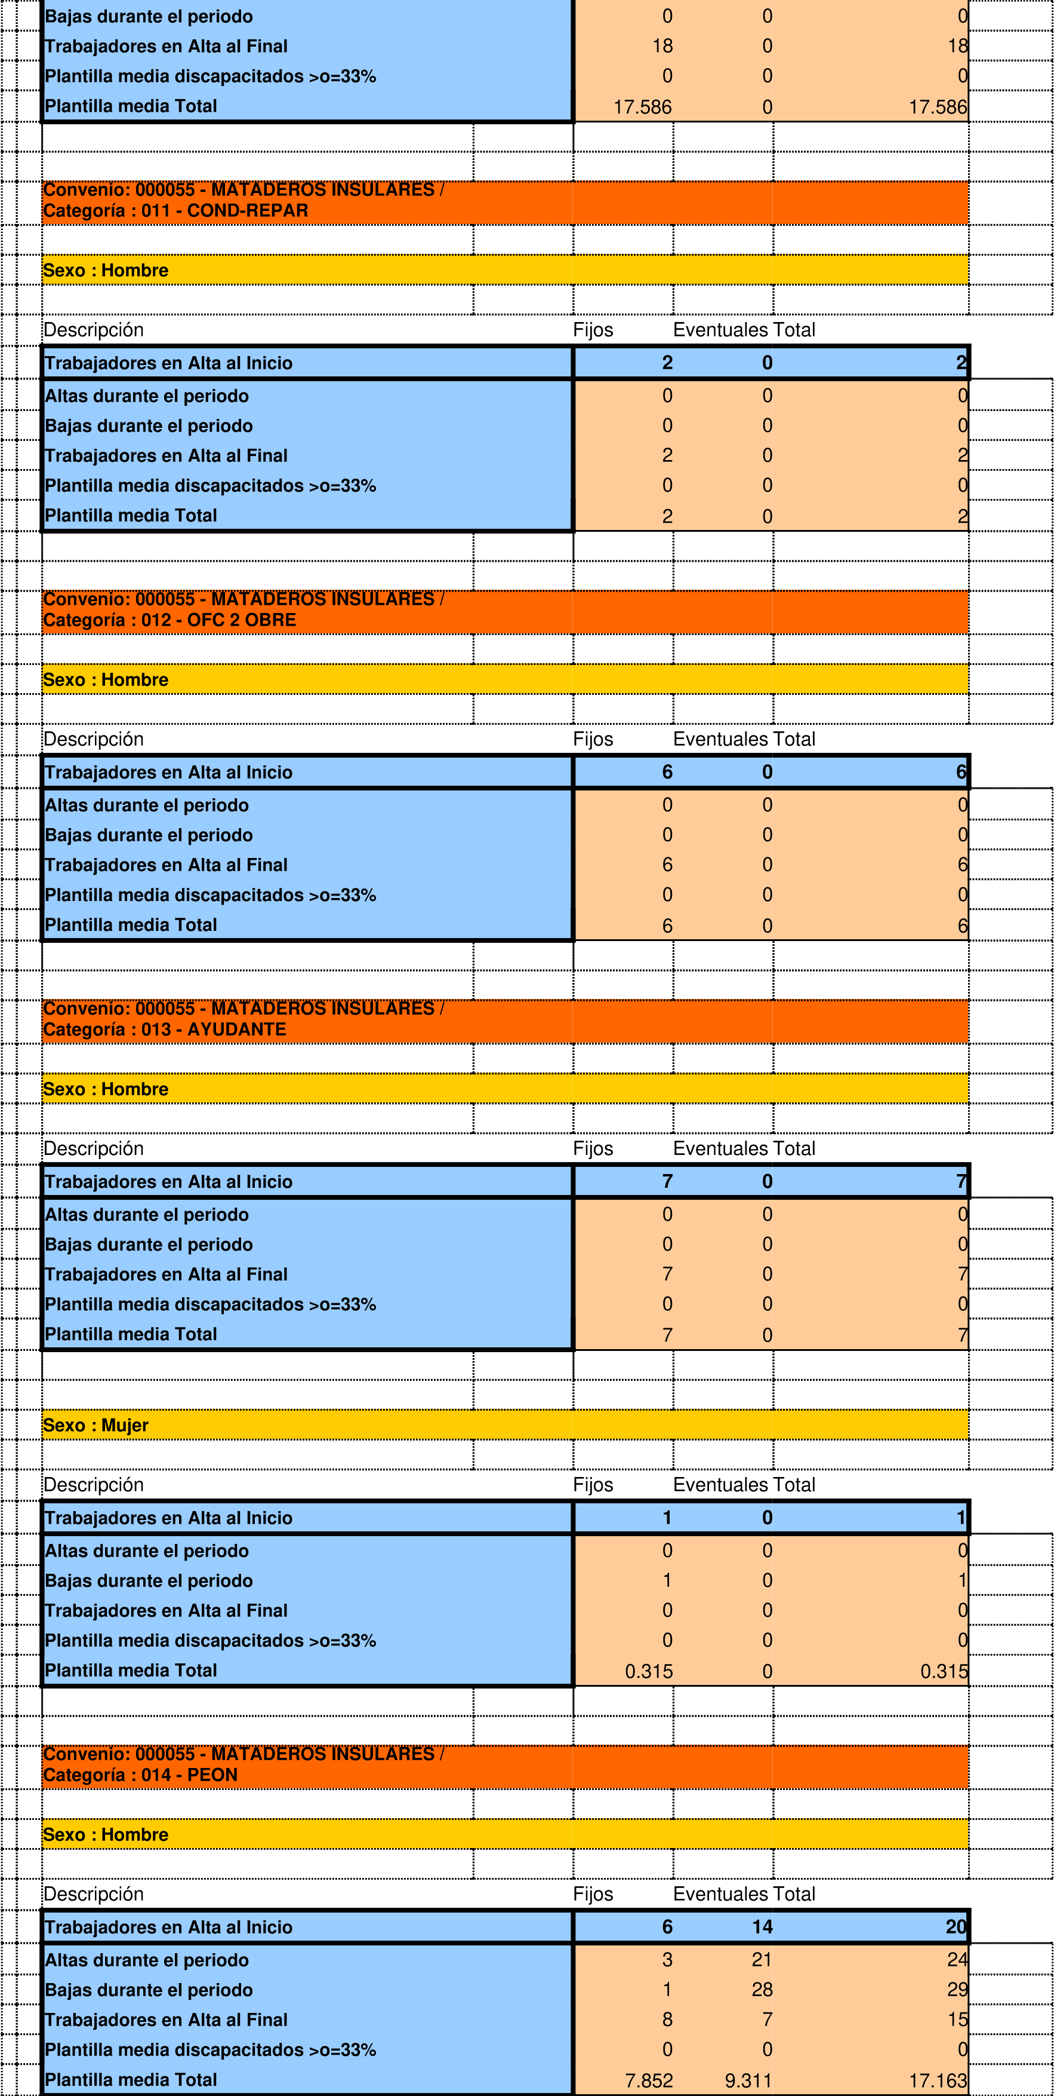
 |  | Sexo : Mujer
 |  | Descripción | Fijos Eventuales Total
 |  | Trabajadores en Alta al Inicio |  | 1 0 |  |  | 1
 |  | Altas durante el periodo  Bajas durante el periodo  Trabajadores en Alta al Final  Plantilla media discapacitados >o=33%  Plantilla media Total |  | 0 0  - 0  - 0  1 0  1 0 |  |  | 0  0  1  1  1
Convenio: 000055 - MATADEROS INSULARES /
Categoría : 015 - GERENTE
 |  | Sexo : Hombre
 |  | Descripción | Fijos Eventuales Total
 |  | Trabajadores en Alta al Inicio |  | 1 0 |  |  | 1
 |  | Altas durante el periodo  Bajas durante el periodo  Trabajadores en Alta al Final  Plantilla media discapacitados >o=33%  Plantilla media Total |  | 0 0  - 0  - 0  - 0  - 0 |  |  | 0  0  1  0  1
Convenio: 000055 - MATADEROS INSULARES /
Categoría : 016 - ORDENANZA
 |  | Sexo : Mujer
 |  | Descripción | Fijos Eventuales Total
 |  | Trabajadores en Alta al Inicio |  | 1 0 |  |  | 1
 |  | Altas durante el periodo  Bajas durante el periodo  Trabajadores en Alta al Final  Plantilla media discapacitados >o=33%  Plantilla media Total |  | 0 0  - 0  - 0  - 0  - 0 |  |  | 0  0  1  0  1
Convenio: 000055 - MATADEROS INSULARES /
Categoría : 017 - COORDINADOR
 |  | Sexo : Hombre
 |  | Descripción | Fijos Eventuales Total
 |  | Trabajadores en Alta al Inicio |  | 1 0 |  |  | 1
 |  | Altas durante el periodo  Bajas durante el periodo  Trabajadores en Alta al Final  Plantilla media discapacitados >o=33%  Plantilla media Total |  | 0 0  - 0  - 0  - 0  - 0 |  |  | 0  0  1  0  1
 |  | Total Empresa
 |  | Descripción | Fijos Eventuales Total
 |  | Trabajadores en Alta al Inicio |  | 48 14 |  |  | 62
 |  | Altas durante el periodo  Bajas durante el periodo  Trabajadores en Alta al Final  Plantilla media discapacitados >o=33%  Plantilla media Total |  | 4 22  2 28 50 8  1 0  49.753 10.144 |  |  | 26  30  58 1  59.897

